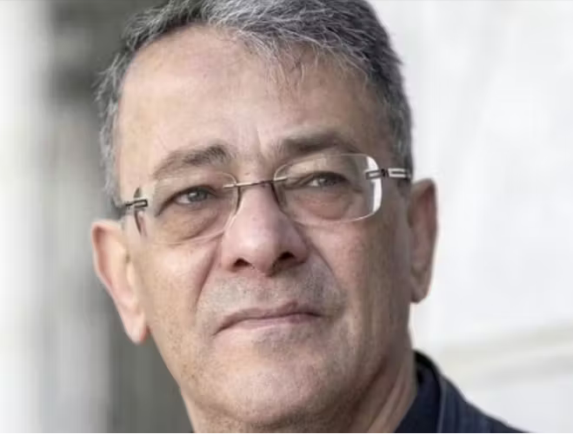
Schrijfactie Tunesië: 5 jaar cel voor kritische advocaat
Ahmed Souab is een 70-jarige, bekende Tunesische advocaat. Hij verdedigde politici en journalisten die in april 2025 gevangenisstraffen tot maar liefst 74 jaar kregen, omdat ze volgens de regering tegen de staat zouden samenspannen. Tijdens een persconferentie zei Souab dat zijn cliënten geen eerlijk proces hadden gekregen. De politie hield hem daarna meteen aan. In oktober kreeg Souab zelf 5 jaar gevangenisstraf. De rechter zei dat hij ‘valse informatie’ had verspreid. De rechtszaak duurde minder dan 10 minuten. Soaud mocht niet eens bij de zitting zijn en zijn advocaat werd niet gehoord.
Wat kunt u doen?
Schrijf vóór 1 maart 2026 een brief aan de president van Tunesië. Vraag hem om Ahmed Souab vrij te laten. Ook moet hij in de tussentijd goede medische zorg krijgen.
Vast vanwege kritiek
Ahmed Souab werkte jarenlang als rechter en advocaat. Hij hielp veel mensen die slachtoffer waren van mensenrechtenschendingen. Hij was ook kritisch over de regering en over hoe de rechtspraak steeds minder onafhankelijk werd.
Het gaat in de gevangenis slecht met zijn gezondheid. In januari raakte hij zelfs bewusteloos in zijn cel.

